美國外國帳戶稅收遵從法(FATCA法案)
109.02版
- 美國國稅局(IRS)為確保海外擁有所得之美國人均依法納稅，爰制定「美國外國帳戶稅收遵從法(FATCA法案)」，要求外國金融機構與IRS簽訂協議，協助辨識美國人(含自然人、團體及美籍股東或債權人)於海外的帳戶，進而得知美國人是否誠實申報海外資產，以增加稅收。
- 本公司業以FATCA法案中「有簽署協議的非美國金融機構」身分與IRS簽訂協議，爰依協議規定負有辨識各類儲金存款帳戶、公債帳戶及壽險要保人及受益人身分別，及每年向IRS申報相關資訊等義務。
- FATCA法案中載明美籍帳戶身分之7項指標，包括：
- 美國公民或居民
- 美國公民：
- 單純國籍是美國者。
- 雙重國籍者，其中一國籍為美國者。
- 美國居民：
- 持有綠卡者。
- 居留日183天以上者，183天之計算方式為下列二種情況之一：
- 當年度居留美國183天以上者；183天除外情形請參閱說明五(一)１。
- 當年度居留美國31天以上，且往前推算之兩年內加權平均達183天者。
- 美國出生地：身分證明文件上出生地為美國者。
- 美國住址或郵寄地址(含郵政信箱)
- 相關地址欄位有United States、America字樣。
- 郵政信箱係以號碼表示。
- 美國電話號碼
- 常行指示匯款到美國帳戶(本公司未辦理相關業務)
- 受託人具有美國地址：指被授權開戶的代理人、代表人或負責人所留地址為美國。
- 只留有轉信或代收郵件地址：本人、代理人、代表人及負責人地址欄位，只留有轉信或代收郵件地址，轉信地址之態樣為「姓名c/o美國地址或客戶僅留存(各國)郵政信箱為其地址」。
- 如具備美籍帳戶身分之7項指標之一時，請配合提供證明文件，證明是否屬於美籍帳戶，說明如下：
- 美籍帳戶：各類開戶文件上顯示其為美國公民或居民，且客戶表示其為美國籍時，填寫W-9表格(必須以英文填寫)。
- 非美籍帳戶：各類開戶文件上雖具任一美國指標，但客戶表示其並非美國籍時，依不同之指標，提供下列證明文件之組合(請參閱說明五)：
- 各種文件證據。
- 各種書面解釋。
- 填寫W-8BEN表格(必須以英文填寫)。
- 依不同美國指標應提供不同之證明文件組合，分述如下：
- 具「美國公民或居民」或「美國住址或郵寄地址」或「僅有美國電話號碼」之指標時，可選擇提供下列二項中任一項證明文件：
- W-8BEN扣繳憑證(須填寫一非美國之永久地址)。
- 文件證據及書面解釋
該文件證據原則上必須載明帳戶之永久地址，惟若本公司已留存該帳戶之永久地址時，該文件證據僅須具國籍別即可。
- 文件證據的種類
①身分證明文件：由(非美國)政府所核發之身分證明文件。例如中華民國身分證或英國護照。
②納稅證明：由(非美國)稅務機關所核發者，且必須載明帳戶最近1期繳納所得稅之內容。
③第三方信用報告：外部第三人(例如聯徵中心)所提供該帳戶之信用報告。
- 書面解釋 (居留美國183天以上，美國住址或郵寄地址或僅有美國電話號碼時，限於以下列4種理由之1者作為解釋非屬美國人)
①具以下身分之一：
- 學生：並能提供合適的M或F簽證。
- 美國教育機構的老師、正職工作實習生、兼職工作者，或教育文化交換計畫的參加者，並能提供合適的J或Q簽證。
- 派駐美國境內的外交據點、領事館、大使館或國際組織的非美國人。
- 前述身分之人的配偶或未滿21歲的子女。
②提出不符合183天居留日的計算方式，例如書面提出前三年(含當年)入境美國之天數。
③即使符合居留日183天以上，但能提出同時符合以下三條件，並填寫8840表格時，亦可不被視為美國人：
- 當年在美國居留少於183天。
- 當年在其他國家有納稅母國，即最主要的工作地是美國以外的其他國家。
- 該帳戶與納稅母國具有更加密切的聯繫。
④如果帳戶之所在國和美國訂有租稅協議，協議中說明帳戶之特定款項並不會被視為美國公民或居民處理，則依協議規定辦理。
- 具「美國出生地」之指標時，可選擇提供下列二項中任一項證明文件：
- 由(非美國)政府所核發之身分證明文件+「放棄美國國籍證明」(本證明須由美國國務院開立)。
- W-8BEN+由(非美國)政府所核發之身分證明文件+書面解釋(解釋放棄美國國籍之狀況，或為何出生時未取得美國國籍)。
- 具「受託人具有美國地址」或「只留有轉信或代收郵寄地址」之指標時，可選擇提供下列三項中任一項證明文件：
- 書面解釋(不拘形式)。
- 文件證據(證實其非美籍身分)。
- W-8BEN。

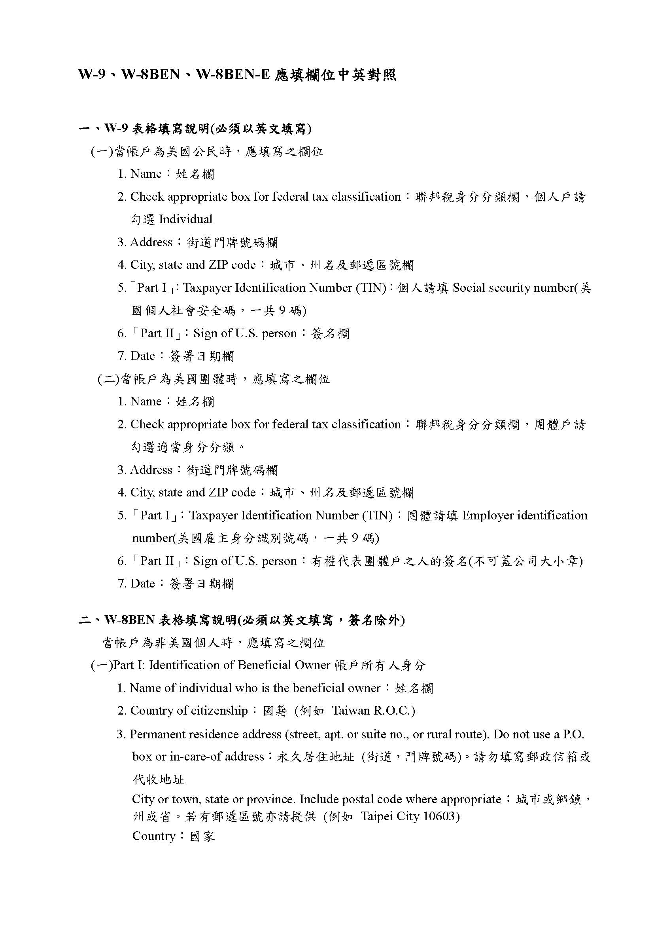
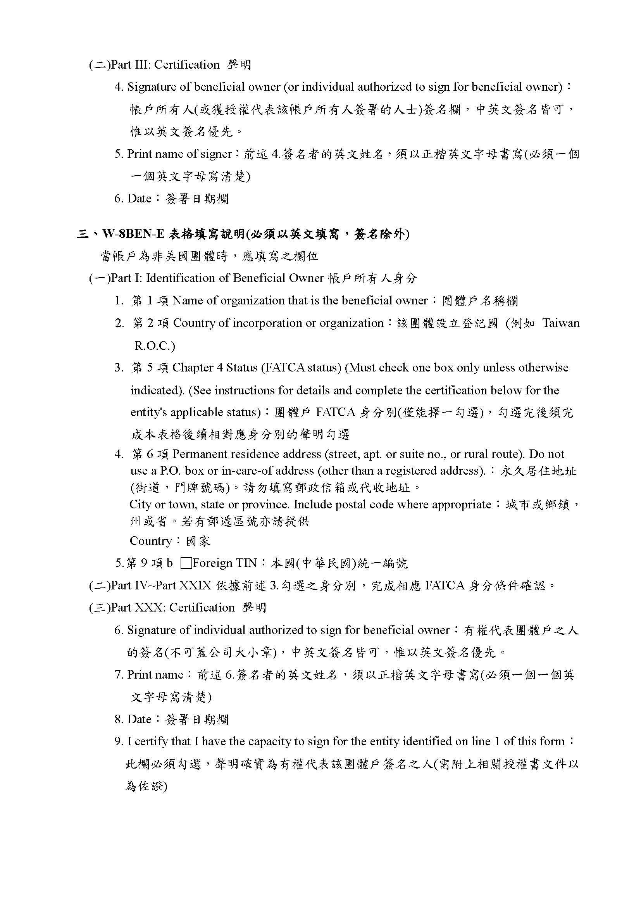

1 加權平均天數的計算方法 = 當年度實際入境美國天數 +1/3 x 前一年度入境美國天數 +1/6 x 再前一年度入境美國天數

